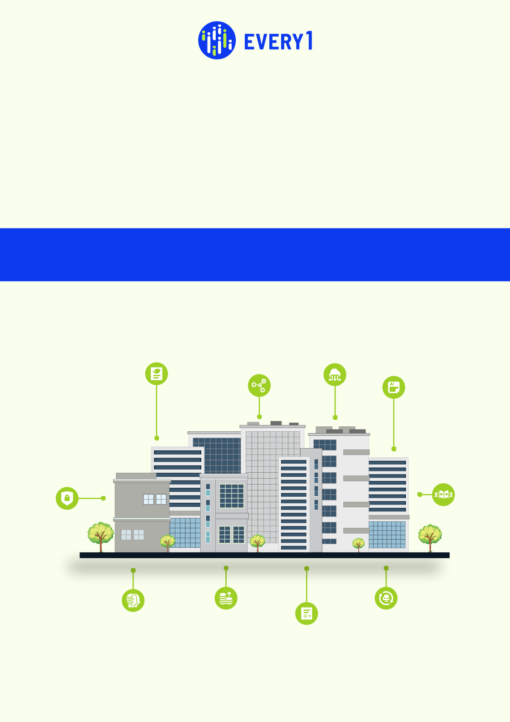
Stärka

företag
Ge företagen energi!

Omfamna kraften i digital transformation och forma energins framtid! Stärk företag. Driv innovation. Bygg en hållbar morgondag.

Digital transformation för en hållbar energiframtid.
Digital tvilling | Sakernas internet (IIoT) inom industrin | Artificiell intelligens (AI) och maskininlärning | Molntjänster | Datavisualisering | Cybersäkerhet | Förändringsledning | Avkastning på investering (ROI) | Samarbete och kunskapsdelning | Hållbarhetsrapportering

